Cập nhật thông tin quan trọng về thị trường cà phê hiện nay
– Tháng 5/2017 –
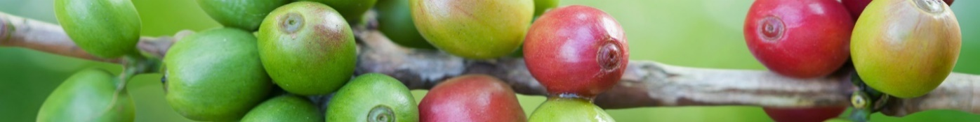
Giá cà phê đã biến động nhiều và chủ yếu là giảm trong 6 tháng đầu niên vụ 2016/2017 với việc lập đỉnh cao của năm 2016 vào ngày 08/11/2016, ngày ông Donald Trump đắc cử Tổng thống Mỹ, và giảm mạnh trong tháng Tư vừa qua, xuống thấp nhất vào ngày 25/4/2017.
Thị trường cà phê thế giới hồi phục trong đầu tháng 5/2017 nhưng tâm lý người sản xuất, kinh doanh cà phê khá bất ổn trong bối cảnh toàn cầu có nhiều biến động phức tạp.
Tại Việt Nam, thị trường cà phê ảm đạm sau đợt giá cà phê giảm cực mạnh cuối tháng Năm vừa qua. Giá cà phê nhân xô giảm xuống quanh 44,5 triệu/tấn, mất giá khoảng 4 triệu cho mỗi tấn so với đỉnh cao đầu năm. Hoạt động mua bán tĩnh lặng.
Trong khi nhu cầu tiêu thụ cà phê ngày càng tăng, đặc biệt từ Trung Quốc thì nguồn cung đang có nhiều thống kê trái chiều. Brazil đã phải lên kế hoạch nhập khẩu cà phê từ Việt Nam có thể cho thấy nguồn cung cà phê có vấn đề trong tương lai gần.
Các biến động kinh tế - địa chính trị toàn cầu đang tác động lớn tới giá cà phê. Chính sách điều hành tiền tệ của Cục dự trữ liên bang Mỹ (Fed) vẫn đang là một yếu tố quan trọng ảnh hưởng tới giá cà phê trong những tháng cuối niên vụ và biến đổi khí hậu vẫn đang là ẩn số cho sản lượng cà phê toàn cầu.
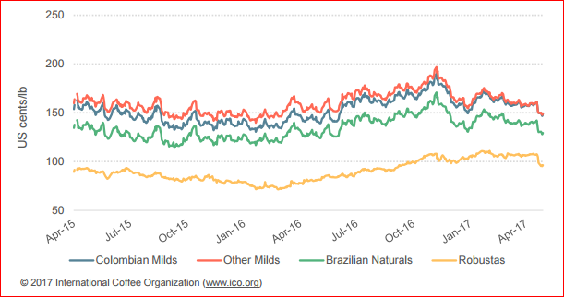
Giá cà phê giảm dần trong những tháng đầu niên vụ 2016/17 - Nguồn: ICO
Giá cà phê Robusta – ICE Futures Europe
Xét trên kỳ hạn cà phê Robusta giao tháng 7/2017 trên sàn giao dịch cà phê kỳ hạn tại ICE Futures Europe, giá cà phê Robusta trong những tháng đầu niên vụ cà phê 2016/17 đã tăng lên cao nhất là 2283 USD/tấn vào ngày 01/02/2017 rồi giảm xuống thấp nhất là 1871 USD/tấn vào ngày 25/4/2017.
Giai đoạn | Thấp nhất | Cao nhất | Thống kê trong kỳ
Trong  30 ngày qua | 1,871 +7.64%  Vào ngày 25/4/17 | 2,213 -8.99%  Vào ngày 13/4/17 | -166 (-7.61%)  Từ ngày 10/4/17
Trong  3 tháng qua | 1,871 +7.64%  Vào ngày 25/4/17 | 2,233 -9.81%  Vào ngày 02/03/17 | -157 (-7.23%)  Từ ngày 10/02/17
Trong  12 tháng qua | 1,703 +18.26%  Vào ngày 26/5/16 | 2,283 -11.78%  Vào ngày 01/02/17 | +280 (+16.15%)  Từ ngày 10/5/16

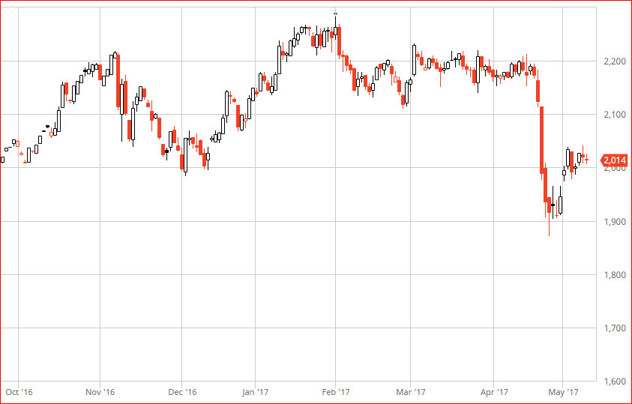
Giá cà phê Robusta giao tháng 7/17 từ 01/10/2016 đến 10/5/2017 - Nguồn: 123 Global
Trong nửa đầu niên vụ 2016/17, giá cà phê đã có hai đợt giảm mạnh do các quỹ đầu tư chốt lời ào ạt vì lo ngại bất ổn địa chính trị. Đó là vào thời điểm ông Donald Trump đắc cử Tổng thống Mỹ và vào thời điểm ngay trước đợt bầu cử quyết định ai là Tổng thống Pháp giữa bà Le Pen và ông Emmanuel Macron.
Tuy nhiên, giá cà phê vẫn đã ở mức cao so với hàng năm, có thể nói là cao nhất tại Việt Nam trong nhiều năm qua. Hạn hán tại các vùng trồng cà phê Robusta tại Châu Á, đặc biệt tại Việt Nam và các vùng trồng cà phê Robusta tại Brazil là nguyên nhân gây thiếu hụt nguồn cung cà phê Robusta toàn cầu, khiến giá cà phê này tăng cao.
Brazil đã phải lên kế hoạch nhập khẩu cà phê từ Việt Nam để phục vụ cho nhu cầu rang xay cà phê nội địa là một minh chứng cho sự thiếu hụt nguồn cung cà phê.
Hiện tại, kết thúc phiên giao dịch ngày 10/5/2017, giá cà phê giao tháng 7/2017 chốt tại mức 2014 USD/tấn, giảm 269 USD so với đỉnh cao hồi đầu năm, nhưng cũng đã lấy lại 143 USD cho mỗi tấn từ ngày 25/44/2017. Nhìn chung, mặc dù giảm mạnh hồi cuối tháng Tư, nhưng giá cà phê Robusta được đánh giá là khá vững, tiềm năng tăng giá trong nửa cuối niên vụ là khá cao.
Mức chênh lệch giá giữa cà phê Arabica và Robusta duy trì ở mức thấp, dưới 50 cent/lb, có thời điểm giảm quanh 40 cent/lb, là vùng chênh lệch giá thấp nhất kể từ năm 2014. Điều này phản ánh sự thiếu hụt cà phê Robusta nhưng cũng là một bất lợi cho giá cà phê Robusta do các nhà rang xay sẽ ưu tiên mua cà phê Arabica nhiều hơn vì giá cà phê Arabica đang “rẻ” hơn giá cà phê Robusta.
Một lưu ý nữa là trong những tháng gần đây, mức chênh lệch giá giữa các kỳ hạn của Robusta rất hẹp.
Giá cà phê Arabica – ICE Futures US
Xét trên kỳ hạn cà phê Arabica giao tháng 7/2017 trên sàn giao dịch cà phê kỳ hạn tại ICE Futures US, giá cà phê Arabica chủ yếu là giảm giá, với mức giảm lớn và hiện tại đang ở vùng giá thấp nhất từ đầu niên vụ tới nay.
Vào ngày 08/11/2016, cũng như Robusta, Arabica đã bị bán tháo trong ngày Donald Trump đắc cử Tổng Thống Mỹ, thiết lập đỉnh cao tại 183,50 cent/lb rồi giảm về 128,65 cent/lb vào ngày 27/4/2017, ngay trước kỳ bầu cử Tổng thống Pháp, vòng 2. Như vậy, giá cà phê đã giảm khoảng 55 cent mỗi pound trong 6 tháng qua.
Các sự kiện địa chính trị bất ổn, Fed tăng lãi suất, nguồn cung cà phê Arabica tương đối dồi dào là những nguyên nhân chính khiến giá cà phê Arabica giảm mạnh.
Giai đoạn | Thấp nhất | Cao nhất | Thống kê trong kỳ
Trong  30 ngày qua | 128.65 +6.22%  Vào ngày 27/4/17 | 146.40 -6.66%  Vào ngày 19/4/17 | -5.50 (-3.87%)  Từ ngày 10/4/17
Trong  3 tháng qua | 128.65 +6.22%  Vào ngày 27/4/17 | 155.50 -12.12%  Vào ngày 22/02/17 | -13.80 (-9.17%)  Từ ngày 10/02/17
Trong  12 tháng qua | 128.65 +6.22%  Vào ngày 27/4/17 | 183.50 -25.53%  Vào ngày 08/11/16 | -1.55 (-1.12%)  Từ ngày 10/5/16

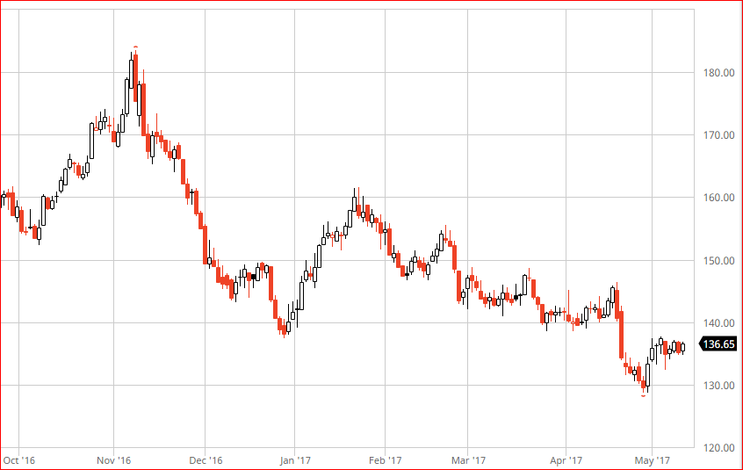
Giá cà phê Arabica giao tháng 7/17 từ 01/10/2016 đến 10/05/2017 - Nguồn: 123 Global
Hiện nay, vào ngày 10/05/2017, sau khi kết thúc phiên giao dịch, giá cà phê Arabica giao tháng 07/2017 đã chốt ở mức 136,65 cent/lb, tăng 8 cent so với mức thấp nhất cuối tháng Tư. Tuy nhiên, giá cà phê đang ở mức thấp trong vòng 12 tháng qua, độ chênh lệch giá cà phê Arabica so với Robusta cũng ở mức 45.3 cent/lb, vùng thấp nhất kể từ đầu năm 2014.
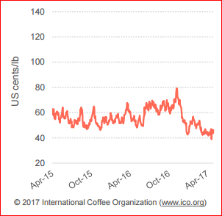
Độ chênh lệch giá giữa Arabica và Robusta - Nguồn: ICO

Nhìn chung, giá cà phê Arabica đang chịu nhiều áp lực trước những thông tin trái chiều về dự báo sản lượng cà phê toàn cầu sắp tới, đặc biệt là của Bộ Nông nghiệp Hoa Kỳ vào đầu tháng 6.
Giá cà phê nhân xô tại Việt Nam
Trong những tháng đầu niên vụ 2016/17, giá cà phê nhân xô tại Việt Nam duy trì ở mức giá cao trên 42 triệu/tấn, là vùng giá cao nhất trong nhiều năm qua, dù cho giá cà phê Robusta kỳ hạn tại ICE Futures Europe có nhiều biến động và mức trừ lùi trên 50 USD.
Tỷ giá USDVNĐ cao sát 23.000, giá cà phê Robusta tăng cao do thiếu hụt nguồn cung, sức kháng giá của nhà sản xuất cà phê trong nước là nguyên nhân giúp giá cà phê nhân xô cao.
Tuy nhiên, sau khi không vượt qua được mốc 50 triệu/tấn, giá cà phê nhân xô đã giảm mạnh theo đà giảm của thị trường quốc tế, mất khoảng 4 triệu cho mỗi tấn so với đỉnh cao đầu năm, chỉ còn quanh 44,5 triệu/tấn.
Hiện tại, lượng tồn kho trong dân không còn nhiều, còn khoảng 20 – 30% tổng sản lượng. Thị trường tĩnh lặng, hầu như không có lực bán do người dân và nhà kinh doanh kỳ vọng giá cà phê quốc tế sẽ tăng trở lại.
Phân tích và dự báo các yếu tố quan trọng ảnh hưởng tới giá cà phê
Các yếu tố kinh tế - địa chính trị
Mỹ và đồng USD
Việc ông Donald Trump đắc cử Tổng thống Mỹ đã mở ra một giai đoạn mới cho kinh tế - địa chính trị của nước này và toàn cầu. Trong đó, giá cà phê đã bị sell off trong ngày 08/11/2016 và giảm dần từ ngày đó đến nay. Những quyết sách của Donald Trump sẽ tiếp tục là những yếu tố tác động bất ngờ và lớn tới thị trường cà phê.
Fed đã tăng lãi suất lên 1% trong 3 lần, từ tháng 12/2015. Chính sách thắt chặt tiền tệ của Fed về mặt lý thuyết là có lợi cho đồng USD và bất lợi cho giá cả hàng hoá, trong đó có cà phê. Tuy nhiên, sau khi thiết lập đỉnh cao 14 năm tại 104 điểm, chỉ số USD đã giảm mạnh còn quanh 99 điểm trong đầu tháng Năm.
Trong năm 2017, Fed có thể tăng lãi suất từ 2 đến 3 lần nữa và chắc chắn điều này sẽ ảnh hưởng không nhỏ tới giá cà phê.
Không dự báo được tác động tiêu cực hay tích cực tới giá cà phê của những động thái sắp tới của Fed. Nhưng, mỗi kỳ họp của Ủy ban thị trường mở liên bang Mỹ (FOMC) của Fed để quyết định chính sách tiền tệ vẫn luôn là một thời điểm nhạy cảm với tất cả các thị trường toàn cầu.
Chỉ số USD đang dao động quanh 99 điểm và có thể còn giảm nhiều, về quanh vùng 95 điểm, theo 123 Global.
Brazil và đồng Real
Về mặt lý thuyết, đồng nội tệ của Brazil real (BRL) tăng sẽ khiến các nhà xuất khẩu cà phê Brazil bán hàng và ngược lại. Có nghĩa là, nếu đồng real tăng (hay tỷ giá USDBRL giảm) thì giá cà phê tăng, nếu đồng real giảm (hay tỷ giá USDBRL tăng) thì giá cà phê giảm.
Tháng 5/2011, tỷ giá USDBRL giảm về 1.5 là lúc giá cà phê Arabica lập kỷ lục 308 cent/lb.
Vào cuối tháng 2/2016, tỷ giá USDBRL tăng lên 4.2 là thời điểm giá cà phê Arabica giảm về 110 cent/lb và giá cà phê Robusta giảm về 1303 USD/tấn.
Vào đầu tháng 11/2016, tỷ giá USDBRL giảm sát 3.0 là yếu tố quan trọng đẩy giá cà phê lên mức cao kỷ lục của năm.
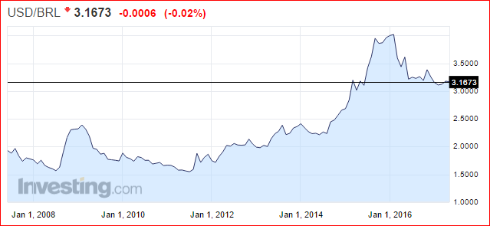
Tỷ giá USDBRL từ năm 2008 đến nay - Nguồn: Investing
Theo đánh giá của 123 Global, biến động của tỷ giá USDBRL tác động rất mạnh và tức thì tới giá cà phê, độ mạnh hơn cả chỉ số USD.
Trong những ngày gần đây, tỷ giá USDBRL tăng trở lại quanh 3.20 đã góp phần khiến giá cà phê giảm nhiều.
Hiện tại, tỷ giá USDBRL đang giảm trở lại còn 3.17 cũng góp phần giúp giá cà phê hồi phục.
Về trung hạn, các phân tích của 123 Global cho thấy, tỷ giá USDBRL có thể giảm mạnh về vùng 2.0 – 2.7. Nếu phân tích này đúng, giá cà phê có thể có giai đoạn thăng hoa.
Brazil là một trong những nền kinh tế hàng đầu thế giới (GDP cao thứ 7 thế giới), chủ yếu dựa vào xuất khẩu nông sản.
Trong những năm qua, Brazil lâm vào khủng hoảng kinh tế - chính trị nặng nề, lạm phát tăng cao và lãi suất thuộc loại cao nhất thế giới.
Từ tháng 10/2016, NHTW Brazil đã liên tục cắt giảm lãi suất. Lần gần đây nhất là vào ngày 12/4/2017, NHTW Brazil đã cắt thêm 1% từ mức 12,25%/năm xuống 11,25%/năm. Các chuyên gia dự báo NHTW nước này sẽ tiếp tục cắt giảm lãi suất để hỗ trợ nền kinh tế đang trên đà hồi phục.
Về mặt lý thuyết, việc cắt giảm lãi suất gây bất lợi cho đồng nội tệ, nhưng với chủ trương hỗ trợ kinh tế tăng trưởng mạnh hơn sau suy thoái nên các động thái của NHTW Brazil có thể giúp đồng real tăng giá.
Châu Âu và đồng Euro
Sau cú shock Brexit, bầu không khí lo ngại bà Le Pen chiến thắng trong cuộc bầu cử Tổng thống Pháp có thể xuất hiện Frexit (nước Pháp rời khỏi Châu Âu), các nhà đầu tư tổ chức đã bán tháo cà phê khiến giá cà phê giảm mạnh. Tuy nhiên, kết quả cuối cùng cho thấy ông Emmanuel Macron theo trường phái trung dung đã chiến thắng, giúp thị trường bình ổn, đồng Euro tăng giá và giá cà phê hồi phục.
Châu Âu là thị trường nhập khẩu cà phê lớn nhất thế giới. Tác động của việc ông Macron đắc cử Tổng thống Pháp được xem là tích cực cho giá cà phê.
Trung Quốc và các thị trường mới nổi
Càng ngày, nhu cầu tiêu thụ cà phê của Trung Quốc càng khiến thế giới ngạc nhiên. Tuy chưa có những thống kê chính thống, nhưng rõ ràng, trong tương lai gần, nhu cầu tăng nhanh của Trung Quốc có thể làm lệch cán cân cung cầu cà phê toàn cầu.
Các thị trường mới nổi khác như Nga và Hàn Quốc cũng đang góp phần gia tăng nhu cầu tiêu thụ cà phê nhanh chóng.
Tỷ giá USDVNĐ
Các nhà phân tích kinh tế đều có nhận định chung rằng, tỷ giá USDVNĐ sẽ sớm cán mốc 23.0 và tăng cao hơn nữa trong nửa cuối năm 2017. Đây là thông tin có thể có lợi cho giá cà phê nhân.
Các thông tin cung cầu cà phê
Theo Bộ NN&PT NN Việt Nam, xuất khẩu cà phê trong 4 tháng đầu năm 2017 ước đạt 592 nghìn tấn và 1,34 tỷ USD, giảm 10,6% về khối lượng nhưng tăng 19,2% về giá trị so với cùng kỳ năm 2016. Trong tháng 4/2017, xuất khẩu cà phê của Việt Nam ở mức 135,000 tấn, cao so với dự đoán của các nhà phân tích (ở mức 100,000 - 130,000 tấn).
Chính phủ Brazil thông qua yêu cầu nhập khẩu 500.000 bao Conilon (tương đương 30.000 tấn) để phục vụ cho nhu cầu rang xay của các công ty cà phê Brazil. Trước mắt đã thông qua việc nhập 5,893 bao, tuy nhiên, việc có nhập được hay không còn phải phụ thuộc vào quyết định của Tổng thống Brazil.
Trong khi đó, Tổ chức cà phê thế giới - ICO cho biết xuất khẩu cà phê toàn cầu trong 6 tháng đầu niên vụ 2016/17 tăng 4,8% lên mức 60 triệu bao, đồng thời dự báo nguồn cung cho niên vụ 2017/18 sẽ tăng đáng kể.
Theo dự báo mới nhất của Safras & Mercado, vụ mùa 2017/18 của Brazil sẽ ở mức 51,1 triệu bao, trong đó bao gồm 39,6 triệu bao Arabica và 11,5 triệu bao Conilon (so với 39,6 triệu bao Arabica và 9,6 triệu bao Conilon niên vụ vừa rồi). Safras cũng dự đoán hiện tại Brazil đã thu hoạch được khoảng 6% sản lượng, tương ứng với 3.2 triệu bao.
Thị trường cà phê đang chờ đợi các Báo cáo thường niên của Bộ Nông nghiệp Hoa Kỳ (USDA) vào cuối tháng 5, đầu tháng 6/2017. Như thường lệ, các báo cáo này sẽ có tác động mạnh tới giá cà phê.
Dự báo giá cà phê của 123 Global
Lưu ý: Đây là các dự báo chủ quan, có thể thay đổi theo diễn biến toàn cầu. Sự thay đổi nếu có, 123 Global sẽ cập nhật tại 123.net.vn và 123chienluoc.com
Giá cà phê Arabica
Trong nửa đầu niên vụ 2016/17, giá cà phê Arabica đã biến động mạnh trong biên độ 128.50 – 183.65 cent/lb và hiện tại đang ở vùng giá thấp, đang “rẻ” so với giá cà phê Robusta, mức chênh lệch giữa 2 loại cà phê chỉ quanh 45 cent/lb.
Hiện tại, giá cà phê đang chịu áp lực của diễn biến đồng USD, đồng BRL và nguồn cung khá dồi dào. Nhiều dự báo cho rằng, giá cà phê Arabica vẫn tiêu cực, khả năng giảm về vùng 122 – 125 cent/lb rồi mới có chuyển biến mới.
Tuy nhiên, theo 123 Global, khả năng sụt giảm về vùng dưới 130 cent/lb là rất khó xảy ra. Nếu có, chỉ trong một khoảng khắc rất ngắn hạn.
Dù đang có nhiều cảnh báo rằng mùa Đông năm nay thời tiết sẽ rất lạnh nhưng khả năng xảy ra sương giá là một ẩn số. Nhưng, khả năng xảy ra sương giá tại Brazil trong vài tháng tới là có thể.
Thống kê cho thấy, đã hơn 12 năm qua chưa có xảy ra hiện tượng sương giá tại các vùng trồng cà phê Brazil, mặc dù cũng theo thống kê thì trung bình 10 năm sẽ có một đợt sương giá ở mức nặng đến rất nặng, gây chết cây cà phê.
Một lưu ý quan trọng, theo chu kỳ, cứ 10 năm, vào các năm X7 sẽ có những đợt giá cà phê Arabica (và cả Robusta) bùng nổ. Năm 2017 có thể lặp lại kịch bản này?
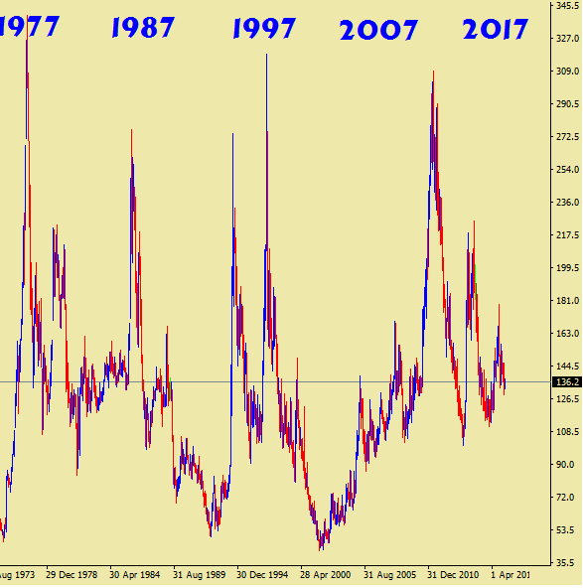
Chu kỳ tăng giá mạnh của những năm có số “7” của giá cà phê - Nguồn: 123 Global
Theo phân tích kỹ thuật, một chu kỳ tăng giảm từ 2001 đến 2016 đã kết thúc. Giá cà phê có thể đang hình thành một chu kỳ tăng giảm mới kéo dài từ 2016 đến 2030.
123 Global dự báo: Từ ngày 01/3/2016 đến tháng 08/11/2016, giá cà phê đã kết thúc sóng 1 tăng giá. Sau đó, sóng 2 giảm giá đã kết thúc vào ngày 27/4/2017. Hiện tại, giá cà phê Arabica đang hình thành sóng tăng với khả năng đạt mức 240 cent/lb vào cuối năm nay hoặc đầu năm 2018. Tham khảo thêm: Mô hình Cốc và Tay Cầm (tài liệu đính kèm).
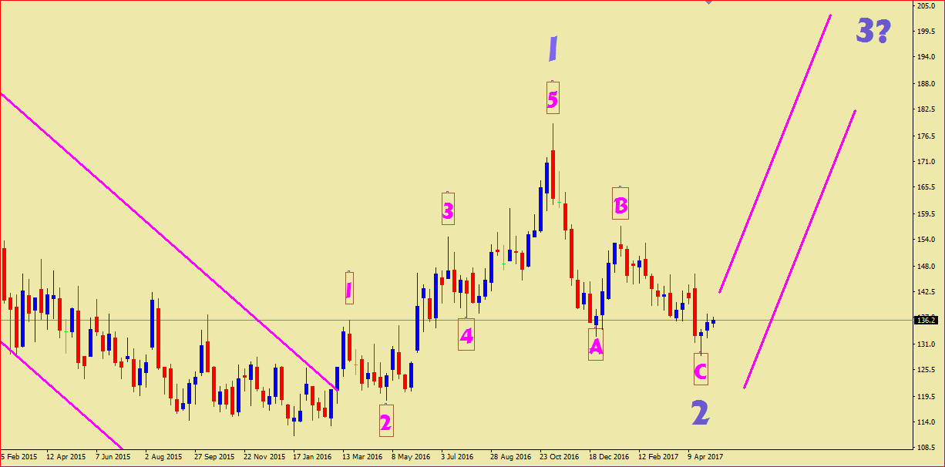
Giá cà phê Arabica – 07/2017 – Khung thời gian Tuần
Điều kiện cần để mô hình nêu trên hình thành rõ nét hơn là trong tháng 5, giá cà phê phải tăng qua kháng cự như hình vẽ dưới đây, tương đương mức 143 cent/lb.
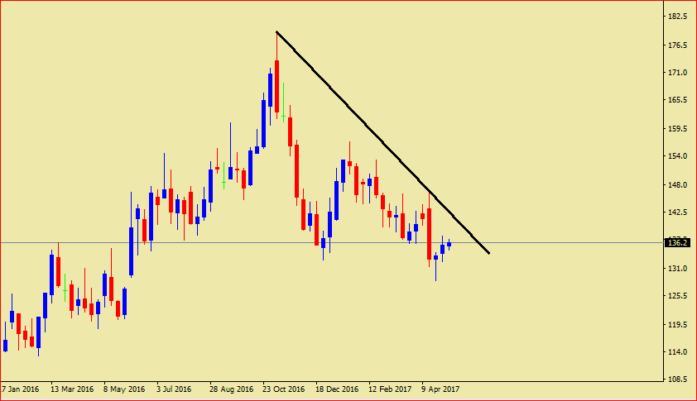
Kháng cự Trendline xu hướng của giá cà phê trong giai đoạn hiện tại

Giá cà phê Robusta
Nguồn cung hạn chế sẽ hỗ trợ giá cà phê Robusta và 123 Global dự báo giá cà phê Robusta có thể còn tăng nhiều, thông qua nhiều phân tích đa chiều khác nhau, từ cơ bản tới kỹ thuật.
Tất nhiên, trong bối cảnh 123 Global dự báo giá cà phê Arabica tăng nhiều thì chắc chắn rằng, giá cà phê Robusta sẽ tăng đồng pha.
Sau đây 123 Global chỉ xin đưa ra một phân tích dự báo ngắn và trung hạn, cho thấy, giá cà phê Robusta có thể tăng lại vùng giá trên 2100 USD/tấn trong vài tuần tới.
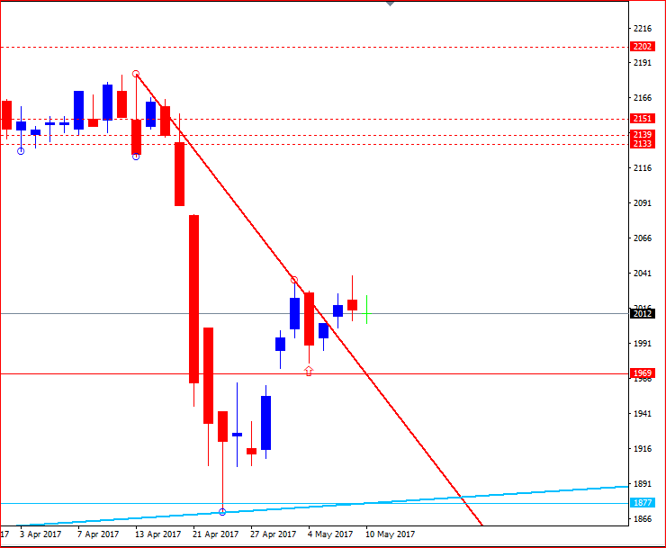
Giá cà phê Robusta – 07/2017 – Khung thời gian Daily
Phân tích nêu trên cho thấy, giá cà phê Robusta đang tăng trở lại với mục tiêu là các đường ---- và vùng hỗ trợ mạnh đang là 1969, tiếp đó là quanh 1870.
Mức 2222 USD/tấn có thể trở lại và là mục tiêu cao nhất trong tháng 6/2017.

Từ lý thuyết đến thực hành:
Mô hình “Cốc và Tay Cầm”
Cup and Handle Pattern
Khái niệm
Mô hình kỹ thuật (Pattern) hay còn gọi là các mô hình giá các “bức tranh” hay các mô hình biến động nhất định của giá xuất hiện trên biều đồ giá. Trong Phân tích kỹ thuật, các mô hình kỹ thuật có vai trò vô cùng quan trọng bởi mục tiêu sau cùng của các nhà phân tích là tìm ra được sự lặp lại của một dạng biến động nhất định của giá đã xuất hiện trong quá khứ ở hiện tại và tận dụng những kinh nghiệm có được trong quá khứ về mô hình này cũng như những kết quả đã thống kê được để có một phương án tốt nhất cho quyết định đầu tư trong hiện tại....
Mô hình Cốc và Tay Cầm (Cup and Handle Pattern) là một phương pháp phân tích kỹ thuật cổ điển nhưng có giá trị cao khi ứng dụng vào thực tế giao dịch.
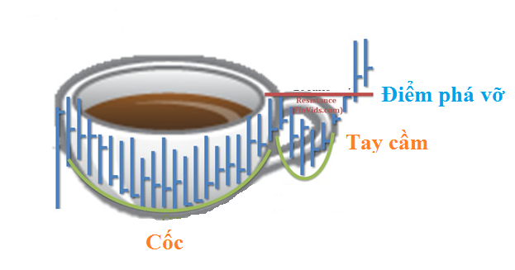
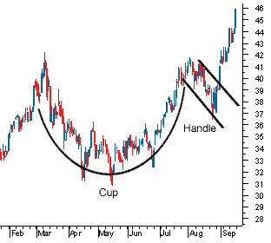
Mô hình Cốc và Tây Cầm
Mô hình Cup and Handle xuất hiện trong một xu hướng tăng. Phần cốc của mô hình Cup and Handle là một sự điều chỉnh giá từ một xu hướng tăng trước đó và mức giảm có thể bằng 1/3 đến 2/3 mức tăng trước đó.
Mô hình Cup and Handle hình thành khi giá bắt đầu giảm, kéo dài, đạt mức thấp rồi phục hồi dần, hình thành một hình dạng hình chữ “U”. Phần tay cầm là một sự tiếp tục điều chỉnh giảm giá đi xuống ở bên phải của phần cốc, mức giảm chỉ bằng 1/3 so với phần cốc.
Phần cốc hình chữ “U” và phần tay cầm hợp thành mô hình Cup and Handle., báo hiệu một giai đoạn tăng vọt ngay sau đó. Tín hiệu mua được xác nhận khi giá tăng qua phần đỉnh bên phải của cốc (điểm phá vỡ).
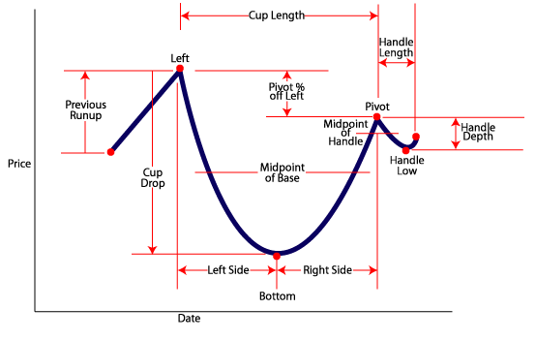
Phân tích mô hình Cốc và Tay Cầm
Vòng thời gian trung bình của một mô hình Cup and Handle:
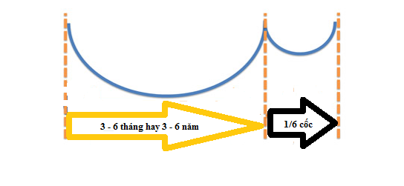
Thời gian hình thành mô hình
Mô hình Cup and Handle được hình thành từ từ, kéo dài khiến nhà đầu tư rất dễ ức chế nhưng khi mô hình hoàn thành thì giá bứt phá rất nhanh và mạnh.
Mô hình nhỏ phần cốc có thể kéo dài từ 3 đến 6 tháng và phần tay cầm kéo dài từ 1 đến 6 tuần. Mô hình lớn, phần cốc có thể kéo dài từ 3 đến 6 năm còn phần tay cầm kéo dài từ 6 tháng đến 1 năm.
Chiều cao trung bình của mô hình Cup and Handle:
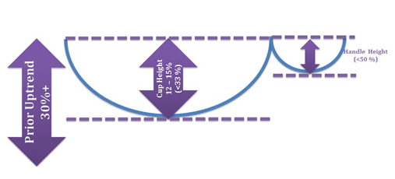
Chiều cao hay biên độ giá của mô hình
Cup and Handle thường hình thành trước một xu hướng tăng và đáy cốc thường bằng 30% mức tăng trước đó. Tuy nhiên, mức giảm từ miệng cốc xuống đáy cốc có khi bằng ¾ mức tăng trước đó.
Khối lượng giao dịch thường giảm ở phía bên trái của cốc và sau đó tăng ở bên phải của cốc.
Mức tăng trung bình của mô hình Cup and Handle sau khi pha vỡ:
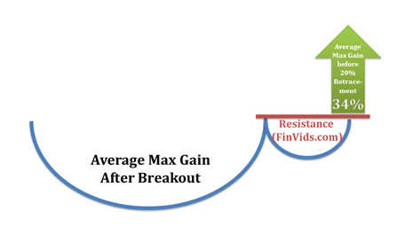
Mục tiêu đầu tư mô hình
Mục tiêu giá cho mô hình sau khi phá vỡ = Giá phá vỡ + ((Giá cao nhất của một trong hai bên cốc – Giá thấp nhất của đáy cốc) x 50%)
Trải nghiệm với mô hình
Cái cốc luôn đi trước tay cầm. Cấu tạo của cái cốc là đường giá di chuyển theo hình dạng của cái chén (bát). Nghĩa là nó có cái đáy thoai thoải như hình cái chén, nếu nó có hình đáy nhọn như chữ V thì không được xem là mẫu hình này.
Độ sâu của cái cốc cho biết tiềm năng hình thành cái tay cầm cũng như khả năng phá vỡ thành cốc. Tuy nhiên, cái cốc cũng có thể có độ sâu thấp.
Khi đường giá vượt lên trên khoảng giá cao nhất (phía bên phải của cái cốc) thì mẫu này được hình thành hoàn hảo, đặc biệt nếu có sự xác nhận của khối lượng giao dịch tăng lên tại đây.
Khối lượng giao dịch: đường đi của khối lượng giao dịch có khuynh hướng song song với hình dạng của đường giá. Do đó, khi hình thành mẫu cái cốc: đường giá giảm thì khối lượng giao dịch cũng giảm. Tại những phiên ở đáy cốc thì xảy ra tình trạng kém dao động về giá trị và khối lượng giao dịch. Khi đường giá theo mẫu tăng trở lại thì khối lượng giao dịch cũng tăng dần.
Khi hình thành mẫu tay cầm thì khối lượng giao dịch thường giảm. Tuy nhiên, khối lượng giao dịch sẽ tăng khi đường giá phá vỡ thành bên phải của cái cốc.
Thời gian hình thành cái cốc là khoảng 3- 6 tháng. Nhưng cũng có thể kéo dài từ 3 đến 6 năm. Còn thời gian hình thành tay cầm thì thường bằng 1/6 – 1/3 thời gian hình thành cái cốc . Tuy nhiên ta không nhất thiết cứng nhắc về mặt thời gian.
Giá mua mục tiêu: Lý tưởng nhất là mua ngay tại đáy của cốc nhưng thường thì lúc này mô hình chưa hình thành nên không thể biết. Điểm mua an toàn nhất là điểm phá vỡ như trình bày ở trên, đặc biệt là có sự xác nhận của khối lượng giao dịch tăng vọt.
Tay cầm ban đầu thường có hướng dốc xuống. Tuy nhiên cũng không quá thấp hơn 1/3 độ sâu của cái cốc.
Rủi do khi ứng dụng mô hình
Mô hình Cup and Handle thường kéo dài nên dễ khiến nhà đầu tư nản lỏng, không giữ bình tĩnh dẫn đến giao dịch sai lầm.
Ứng dụng mô hình Cốc và Tay Cầm trong dự báo giá cà phê
Trong quá khứ, mô hình Cup and Handle thường hình thành trên đồ thị giá cà phê.
Giai đoạn hiện tại vào đầu tháng 5/2017, cốc đã được hình thành xong. Phần tay cầm đang hình thành và khả năng tăng giá nhiều đang ở phía trước.
Xét đồ thị giá cà phê Arabica, khung thời gian Tháng:
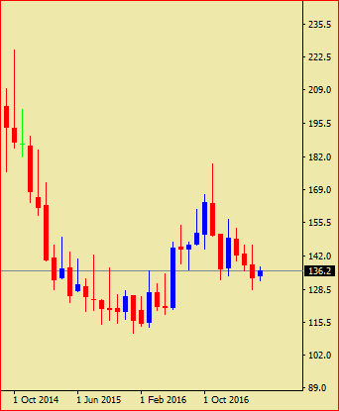
Giá cà phê Arabica trên đồ thị Tháng với mô hình Cốc và Tay Cầm
Trong khoảng thời gian từ tháng 11/2014 đến 11/2016, giá cà phê Arabica đã thiết lập mô hình cái cốc trong 24 tháng. Ngày 8/11/2016, giá cà phê Arabica đã thiết lập bờ phải của cốc tại mức giá 183.65 cent/lb trên kỳ hạn giao tháng 07/2017. Bờ trái của cốc có mức giá 225 cent/lb. Đáy của cốc là 111 cent/lb.
Từ ngày 9/11/2016 đến nay, mô hình tay cầm đang hình thành điểm phá vỡ đang được chờ đợi sẽ là 179.35 cent/lb này.
Khi vượt qua 183.65 cent/lb, giá cà phê Arabica sẽ tăng rất mạnh, với mục tiêu là:
Mục tiêu = Giá phá vỡ + ((Giá cao nhất của một trong hai bên cốc – Giá thấp nhất của đáy cốc) x 50%) = 183 + ((225 – 111) * 50%) = 240 cent/lb.
Vì thời gian hình thành cốc là 24 tháng. Tay cầm sẽ có thể kéo dài 8 tháng. Do vậy, dự kiến, trong khoảng tháng 6/2017, giá cà phê sẽ hoàn thành phần tay cầm, có nghĩa đạt mức 179.35 cent/lb. Sau đó, giá cà phê sẽ bứt phá mạnh lên mục tiêu 240 cent/lb trong vòng 12 tháng tới.
Đây là mô hình và tính toán tham khảo, thị trường cà phê luôn có nhiều bất ngờ!

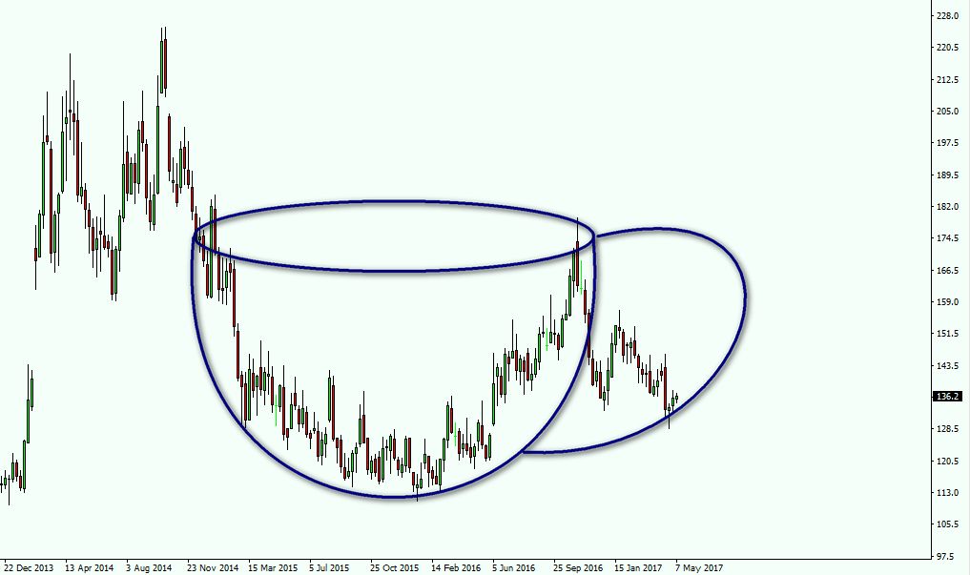
MÔ HÌNH CỐC VÀ TAY CẦM TRÊN ĐỒ THỊ GIÁ CÀ PHÊ

